INFORME DE ACTIVIDAD REALIZADA
LUGAR: CENTROS ESCOLARES |  | MUNICIPIO: SAN RAFAEL CEDROS
ACTIVIDAD: CELEBRACIÓN DÍA DEL MAESTRO
HORA DE INICIO: 10:00 MD | HORA DE FINALIZACIÓN: 12:00 MD |  | FECHA: LUNES 26 DE JUNIO DE 2023

El señor alcalde Lic. Nery Chávez con motivo de celebrar el día del maestro y reconocer el esfuerzo de cada docente, entrego a través de la Unidad de Proyección Social un pastel y un fardo de jugos por Centro Educativo perteneciente a San Rafael Cedros, mostramos imágenes de la entrega y al siguiente informe se anexan actas de entrega correspondientes.
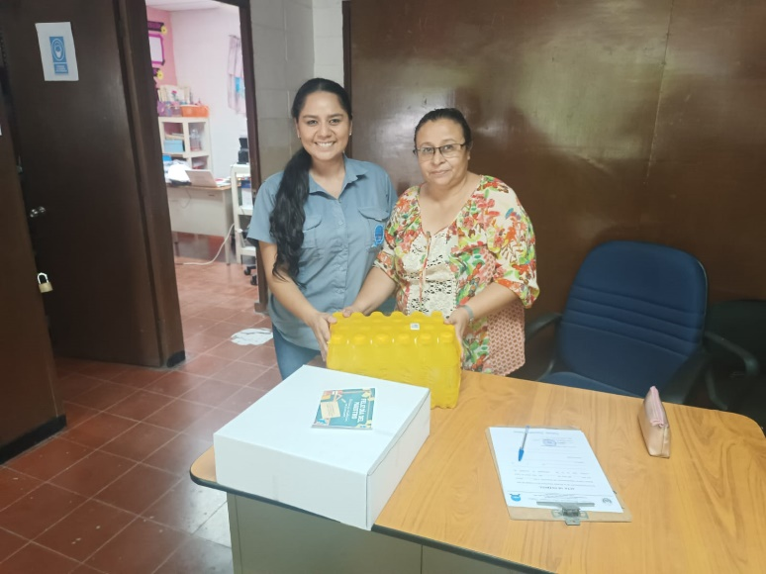
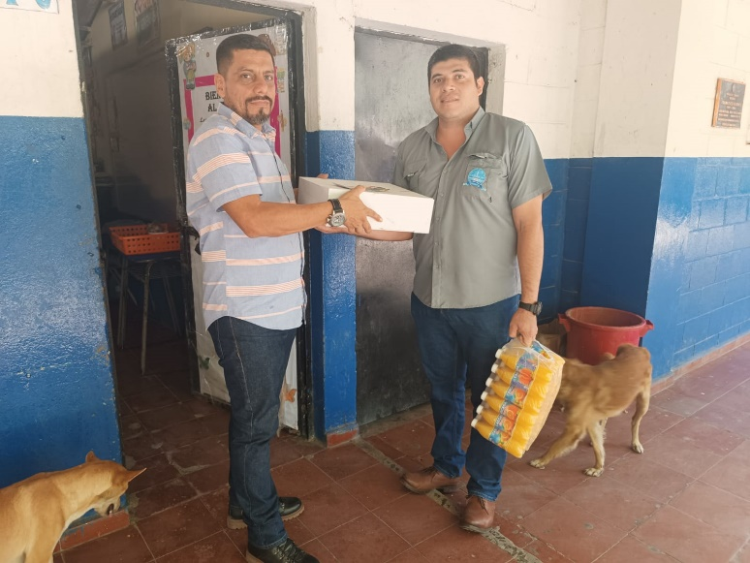
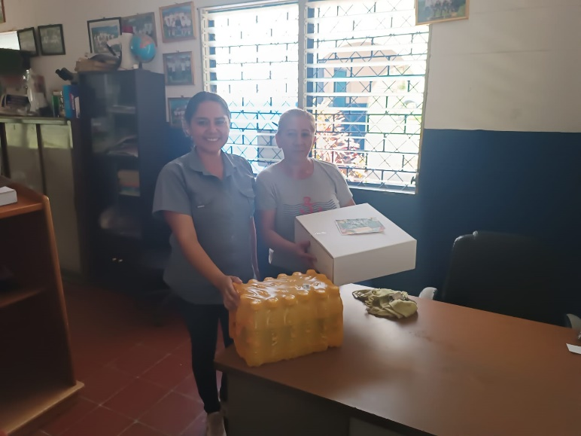
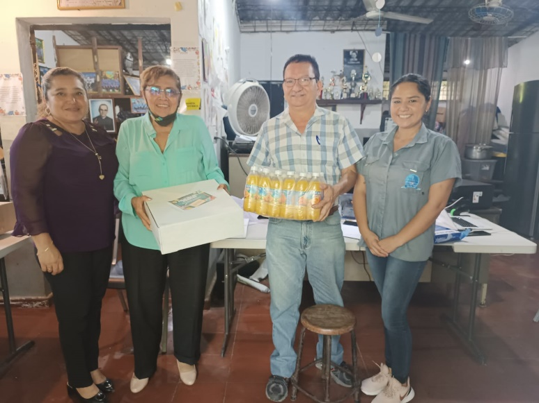

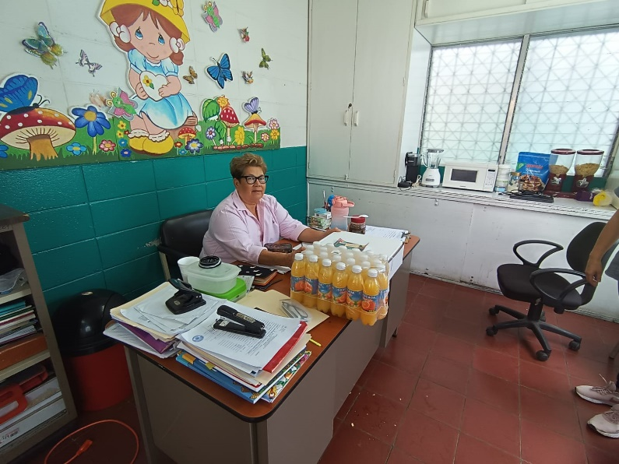
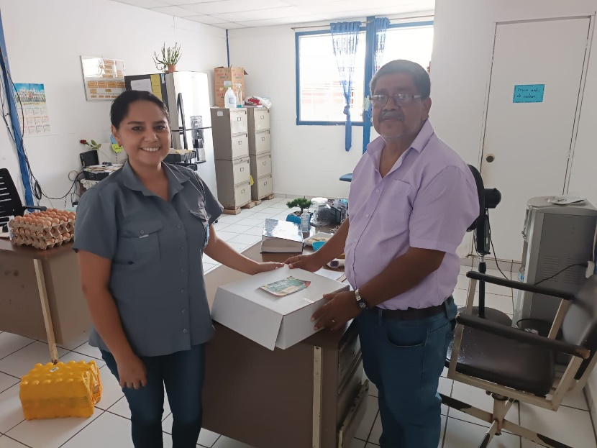
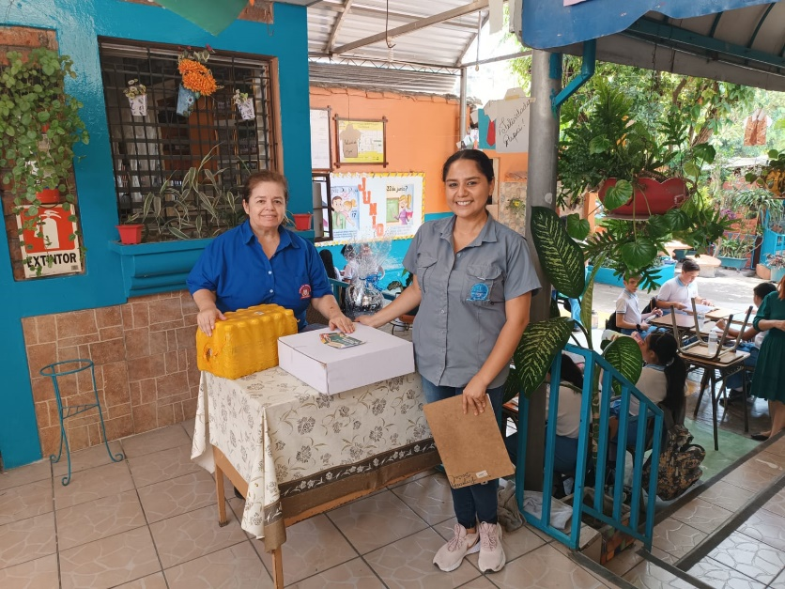

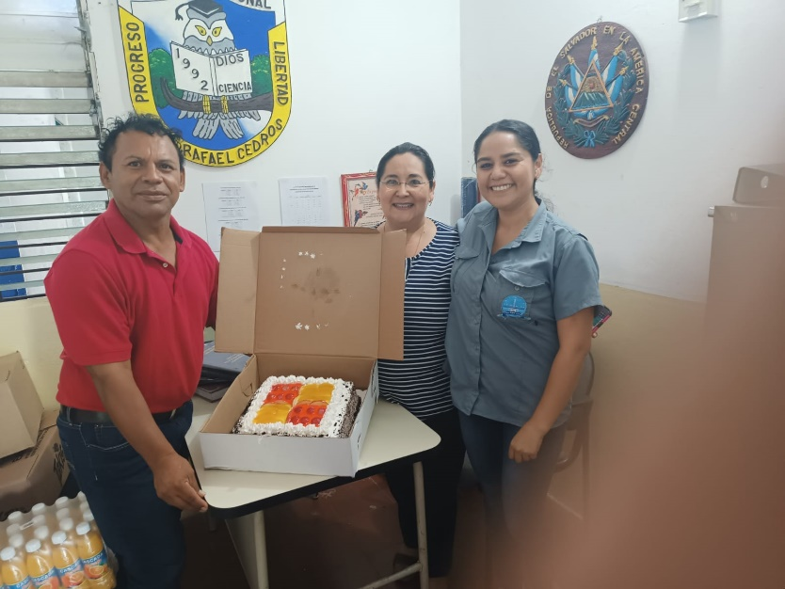
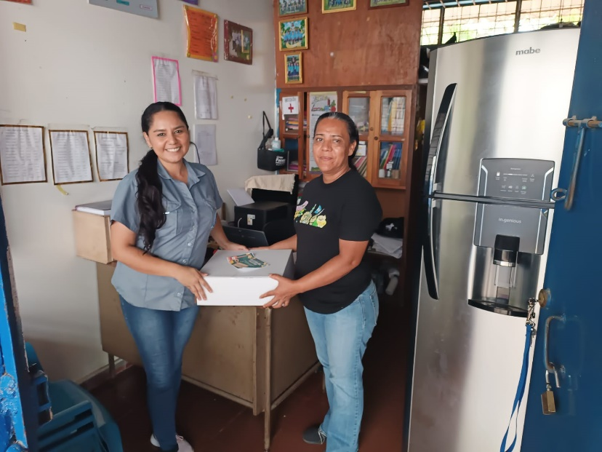

F._________________________
En. De Comunicaciones, Promoción Social
Y Participación Ciudadana.

